11.18新龙中一班今日动态
一、来园情况
今天能准时入园的小朋友是：赵翊帆、陆钦瀚、韩凯风、罗恩哲、吕秦川、刘然诺、高翊桐、谢意增、周佳毅、吴 律、曹李安、李依恬、楚慕凡、许米诺、黄馨宁、仇思诺、万佳妮、高依诺、杜妍汐、蔡书歆、李雨佳。小朋友们进入教室都能将调查表放在篓子里面。
二、区域活动
今天小朋友们都能进入相对应的区域开展游戏，其中李依恬和吴律在益智区用图形进行图形摆放，罗恩哲和吕秦川改造未完成的作品，万佳妮、赵诺一和楚慕凡则是涂色和绘画。黄馨宁分享交流了作品《万能工匠：花盆》，其他小朋友都能认真倾听她的方法，但是对于作品提不出自己的问题。
在分享交流中能和他人说说自己的游戏的小朋友是：赵翊帆、陆钦瀚、韩凯风、罗恩哲、吕秦川、刘然诺、高翊桐、谢意增、周佳毅、吴 律、曹李安、李依恬、楚慕凡、许米诺、黄馨宁、仇思诺、万佳妮、高依诺、赵诺一、杜妍汐、蔡书歆、李雨佳。
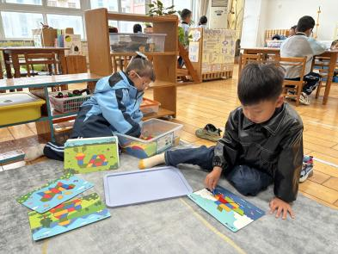 | 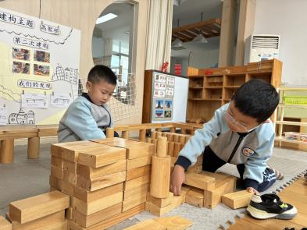 | 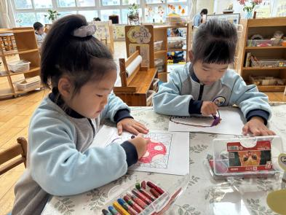
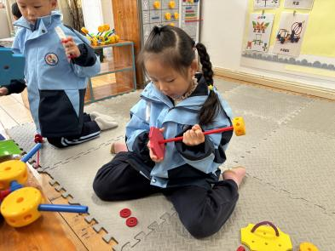 | 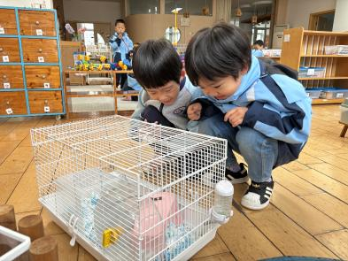 | 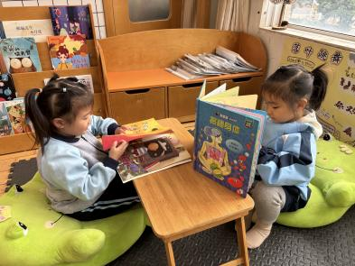

三、集体活动《科学：磁铁和谁交朋友》
这是一节探索类科学活动。磁铁又名吸铁石，是在周围和自身内部存在磁场的物体，具有吸引铁磁性物质,如铁、镍、钴等金属的特性。本节活动就是让幼儿在探索中发现磁铁能吸铁的这一特性，使用的学具有磁铁和幼儿生活中常见的铁制品、雪花片、木头积木等。当磁铁靠近铁制品时，很快会被吸引，并能感觉到有股被吸的力量；当非铁制品与磁铁相碰，则不会被吸引。这一科学现象是十分适合中班幼儿去探索的。
中班幼儿已经接触过磁铁，在黑板上老师用来压图片的磁铁，总有小朋友在课后好奇地去拿下来，或者在黑板上移来移去，玩得不亦乐乎。但是他们对磁铁具有磁性并不是很了解。在记录方面孩子们已经有了集体记录的经验，但在独自记录方面能力不是很强。而且在交流时语言表述不是很完整，部分孩子不够自信，讲述时声音不够响亮。
在活动中能猜想再实验的小朋友是：赵翊帆、陆钦瀚、韩凯风、罗恩哲、吕秦川、刘然诺、高翊桐、谢意增、周佳毅、吴 律、曹李安、李依恬、楚慕凡、许米诺、黄馨宁、仇思诺、万佳妮、高依诺、赵诺一、杜妍汐、蔡书歆、李雨佳。不过，还有几个小朋友只操作，没有及时记录哦！
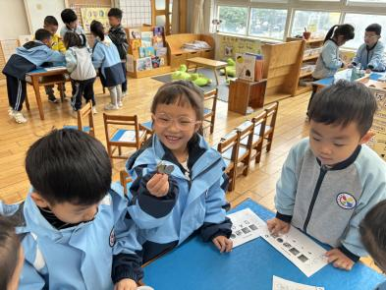 | 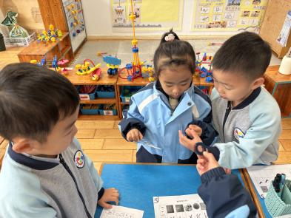 | 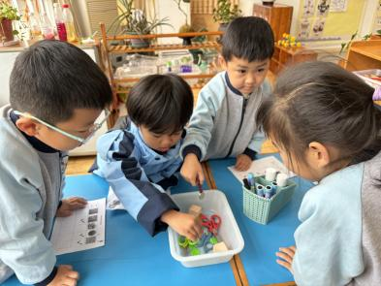
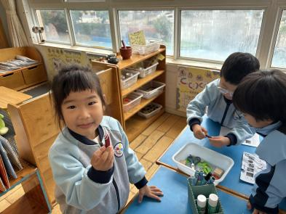 | 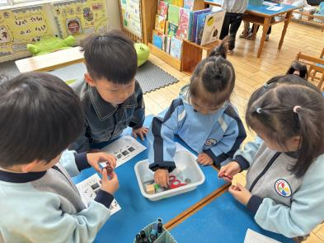

四、请你关注
天气降温，大家注意给孩子增添衣物哦！

